1

9/07/2024

Bionexo

RESULTADO – TOMADA DE PREÇO

N° 2024127TP61406HEMU

O Instituto de Gestão e Humanização – IGH, entidade de direito privado e sem fins lucrativos,

classificado como Organização Social, vem tornar público o resultado da Tomada de Preços, com

a finalidade de adquirir bens, insumos e serviços para o HEMU - Hospital Estadual da Mulher, com

endereço à Rua R-7, S/N, Setor Oeste, Goiânia, CEP: 74.125-090.

Bionexo do Brasil Ltda

Relatório emitido em 19/07/2024 15:36

**Comprador**

IGH - HEMU - Hospital Estadual da Mulher (11.858.570/0002-14)

AV. PERIMETRAL, ESQUINA C/ RUA R7, SN - SETOR COIMBRA - GOIÂNIA, GO CEP: 74.530-020

**Relação de Itens (Confirmação)**

Pedido de Cotação : 354267533

COTAÇÃO Nº 61406 MATERIAIS DE ESCRITORIO E INFORMATICA - HEMU JUL/2024

Frete Próprio

Observações: \*PAGAMENTO: Somente a prazo e por meio de depósito em conta PJ do fornecedor. \*FRETE: Só serão

aceitas propostas com frete CIF e para entrega no endereço: RUA R7 C/ AV PERIMETRAL, SETOR COIMBRA, Goiânia/GO

CEP: 74.530-020, dia e horário especificado. \*CERTIDÕES: As Certidões Municipal, Estadual de Goiás, Federal, FGTS e

Trabalhista devem estar regulares desde a data da emissão da proposta até a data do pagamento. \*REGULAMENTO: O

processo de compras obedecerá ao Regulamento de Compras do IGH, prevalecendo este em relação a estes termos em

caso de divergência.

Tipo de Cotação: Cotação Normal

Fornecedor : Todos os Fornecedores

Data de Confirmação : Todas

**Faturamento**

**Mínimo**

**Validade da**

**Proposta**

**Condições de**

**Pagamento**

**Fornecedor**

**Prazo de Entrega**

**Frete Observações**

**A G LIMA**

GOIÂNIA - GO

Artagivan Lima - (62) 99294-

1 dias após

confirmação

1

R$ 0,0000

21/07/2024

30 ddl

CIF

CIF

null

8

535

LIMA@MEDICALPRINT.COM.BR

**[Mais informações](javascript: f_mais_info(375120))**

**Moderna Papelaria Eirele**

GOIÂNIA - GO

Gisele Pessoa Cruz - (62) 9916-

5 dias após

confirmação

2

3

R$ 100,0000

R$ 100,0000

21/07/2024

21/07/2024

30 ddl

30 ddl

null

null

69249

papelaria.moderna@yahoo.com

**[Mais informações](javascript: f_mais_info(349905))**

**Papelaria Dinamica Ltda**

GOIÂNIA - GO

Adevenir Portes - (62) 32269300

gleike@papelariadinamica.com.br

**[Mais informações](javascript: f_mais_info(231665))**

2

dias após

CIF

confirmação

**Programação**

**de Entrega**

**Preço**

**Unitário Fábrica**

**Preço**

**Produto**

**Código**

**Fabricante**

**Embalagem Fornecedor Comentário Justificativa**

**Rent(%) Quantidade Valor Total Usuário**

PULSEIRA DE

IDENTIFICACAO

COLORIDA -

ADULTO/INFANTIL

- MEDICAL PRINT,

MEDICAL PRINT

;Vision

Soluções

respondeu

incorretamente 76,0000 0,0000

o item

solicitado.

Tiago

Farias De

Souza

PULSEIRA TERMICA

P/ IDENT BOPP

AMARELO LIMAO RL

C/ 200 UNID

R$

R$

R$

380,0000

26

68554

-

ROLO/CAIXA A G LIMA

null

5 Rolo

19/07/2024

14:47

**Total**

**Parcial:**

R$

380,0000

5

.0

Total de Itens da Cotação: 28

Total de Itens Impressos: 1

**Programação**

**de Entrega**

**Preço**

**Unitário Fábrica**

**Preço**

**Produto**

**Código**

**Fabricante**

**Embalagem Fornecedor Comentário Justificativa**

**Rent(%) Quantidade Valor Total Usuário**

Tiago

Farias De

Souza

;

Papelaria e

Bazar não

atinge

ALMOFADA PARA

ALMOFADA PARA

CARIMBO AZUL N

04 - - JAPAN

Moderna

Papelaria

Eirele

R$

R$

1

CARIMBO AZUL N 04 39811

UNIDADE

-

1

null

10 Unidade R$ 78,0000

7

,8000 0,0000

-

faturamento

minimo.

1

9/07/2024

14:47

Tiago

Farias De

Souza

CALCULADORA

ELETRONICA DE

MESA 12 DIGITOS -

UNIDADE

Moderna

Papelaria

Eirele

CALCULADORA 12

DIGITOS - kenko

R$

R$

R$

180,0000

2

3

16469

49399

-

-

und

un

null

null

-

10 Unidade

18,0000 0,0000

19/07/2024

1

4:47

CHAVEIRO

COLORIDO DE

IDENTIFICACAO

COM ETIQUETA ->

CHAVEIRO IDENT.

DE CHAVES -

waleu

Moderna

Papelaria

Eirele

;Papelaria e

Bazar não

atinge

faturamento

minimo.

R$

R$

10 Unidade R$ 6,0000

Tiago

Farias De

Souza

0,6000 0,0000

https://bionexo.bionexo.com/jsp/RelatPDC/relat\_adjudica.jsp

1/4

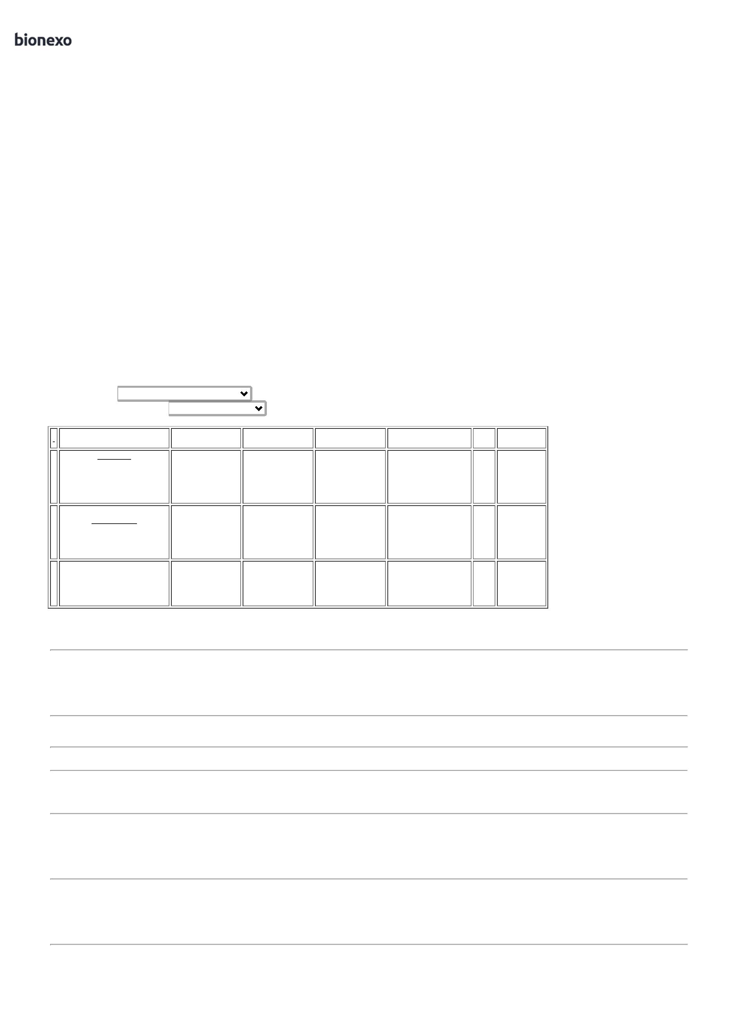

1

9/07/2024

Bionexo

COM ARGOLA EM

19/07/2024

14:47

METAL

Tiago

Farias De

Souza

BOLINHA ADESIVA

PIMACO TPVM

12MM C/210

ETIQUETA -

ETIQUETA ADESIVA

CIRCULAR 1.5 X 2.5

CM AMARELA -

CAIXA

Moderna

Papelaria

Eirele

R$

R$

R$

156,0000

4

5

6

7

8

9

40026

-

-

-

-

-

-

-

-

-

-

und

null

-

-

-

-

-

-

40 Caixa

10 Caixa

20 Caixa

10 Caixa

10 Caixa

25 Caixa

50 Caixa

2 Unidade

20 Caixa

50 Rolo

3,9000 0,0000

19/07/2024

moderna

1

4:47

Tiago

Farias De

Souza

ETIQUETA ADESIVA

CIRCULAR 1.5 X 2.5 40028

CM AZUL - CAIXA

Moderna

Papelaria

Eirele

ETIQUETA TP 12 -

MODERNA

R$

R$

1

null

null

null

null

null

null

null

null

null

R$ 39,0000

R$ 78,0000

R$ 32,9000

R$ 39,0000

R$ 97,5000

3,9000 0,0000

1

9/07/2024

14:47

Tiago

Farias De

Souza

ETIQUETA ADESIVA

CIRCULAR 1.5 X 2.5 40037

CM LARANJA - CAIXA

Moderna

Papelaria

Eirele

ETIQUETA TP 12 -

MODERNA

R$

R$

1

3,9000 0,0000

1

9/07/2024

14:47

Tiago

Farias De

Souza

BOLINHA ADESIVA

PIMACO TPVM

12MM C/210

ETIQUETA -

ETIQUETA ADESIVA

CIRCULAR 1.5 X 2.5 40033

CM PRATA - CAIXA

Moderna

Papelaria

Eirele

R$

R$

und

3

,2900 0,0000

1

9/07/2024

14:47

moderna

Tiago

Farias De

Souza

ETIQUETA ADESIVA

CIRCULAR 1.5 X 2.5 40031

CM VERDE - CAIXA

Moderna

Papelaria

Eirele

ETIQUETA TP 12 -

MODERNA

R$

R$

1

3,9000 0,0000

1

9/07/2024

14:47

Tiago

Farias De

Souza

ETIQUETA ADESIVA

CIRCULAR 1.5 X 2.5

CM VERMELHA -

CAIXA

Moderna

Papelaria

Eirele

ETIQUETA TP 12 -

MODERNA

R$

R$

40025

40058

29651

40056

40170

1

UNIDADE

1

3,9000 0,0000

19/07/2024

1

4:47

Tiago

Farias De

Souza

;

Gsp Gestão

não atinge

ETIQUETA ADESIVA

COUCHE BRANCA

Moderna

Papelaria

Eirele

etiqueta 80x30 -

MODERNA

R$

R$

R$

720,0000

1

0

1

2

3

faturamento 14,4000 0,0000

minimo.

8

0X30MM - CAIXA

19/07/2024

1

4:47

ETIQUETA

ADESIVA EM

POLIESTER

PRATEADA 50 X

20 MM -

Tiago

Farias De

Souza

ETIQUETA ADESIVA

EM POLIESTER

PRATEADA 50 X 20

MM

Moderna

Papelaria

Eirele

R$

R$

R$

780,0000

1

1

1

-

-

-

390,0000 0,0000

19/07/2024

14:47

MODERNA

Tiago

Farias De

Souza

ETIQUETA COUCHE

ADESIVA BRANCA

etiqueta 33x22 3

carreiras termica - UNIDADE

MODERNA

Moderna

Papelaria

Eirele

R$

R$

R$

330,0000

1

6,5000 0,0000

33X22 - CAIXA

1

9/07/2024

14:47

Tiago

Farias De

Souza

FITA ADESIVA

CREPE 32MM X

Moderna

Papelaria

Eirele

FITA ADESIVA

CREPE 32MM X 50M

R$

R$

R$

414,5000

1

8,2900 0,0000

5

0M - tec bond

1

9/07/2024

14:47

FITA ADESIVA

EMPACOTADORA

TRANSP. MONOFACE

Tiago

Farias De

Souza

FITA ADESIVA

EMPACOTADORA

TRANSP.

MONOFACE 45MM

X 45M - eurocel

Moderna

Papelaria

Eirele

4

5X45

R$

R$

R$

116,0000

14

15

1725

-

-

UNIDADE

UNIDADE

null

null

-

40 Rolo

(EMBALADORA) -

ROLO COM

2,9000 0,0000

19/07/2024

14:47

DIMENSOES DE

5MM X 45 M - ROLO

4

Tiago

Farias De

Souza

FITA CREPE BEGE

;Papelaria e

Bazar não

atinge

faturameto

minimo.

1

9MM X 50M -

APLICAÇÃO

MULTIUSO;

Moderna

Papelaria

Eirele

FITA CREPE 18X50

R$

R$

R$

340,8000

236

96 Rolo

-

TEK BOND

3,5500 0,0000

1

9/07/2024

14:47

MONOFACE. - ROLO

Tiago

Farias De

Souza

GRAMPEADOR DE

MESA GRANDE 20

X4.5X8CM A -

UNIDADE

GRAMPEADOR

PARA 25 FOLHAS - UNIDADE

maxprint

Moderna

Papelaria

Eirele

R$

R$

R$

219,0000

1

6

9

40221

231

-

-

null

null

-

-

10 Unidade

21,9000 0,0000

19/07/2024

1

4:47

1

PAPEL CONTACT

TRANSPARENTE

PAPEL CONTACT

CRISTAL - DAC

PLASTICA

Moderna

Papelaria

Eirele

R$

R$

25 Metros R$ 72,5000

Tiago

Farias De

Souza

2,9000 0,0000

75G/M2.-> AUTO

ADESIVO, PARA

REVESTIR

SUPERFICIES SECAS

EM GERAL, PAPEL E

19/07/2024

14:47

https://bionexo.bionexo.com/jsp/RelatPDC/relat\_adjudica.jsp

2/4



1

9/07/2024

Bionexo

USO EM FUNÇÕES

ADMINISTRATIVAS;

MINIMO DE 45CM DE

LARGURA; COM

ESCALA EM

CENTIMETRO E

GRAMATURA 75

G/M2 - METROS

Tiago

Farias De

Souza

;

Papelaria e

Bazar não

atinge

PASTA C/ABA

C/ELASTICO

TRANSPARENTE -

UNIDADE

PASTA

Moderna

Papelaria

Eirele

TRANSPARENTE

A4 COM ELASTICO

FINA - polibras

R$

R$

2

0

2

3

37385

-

-

un

null

null

10 Unidade R$ 19,0000

1,9000 0,0000

faturameto

minimo.

19/07/2024

1

4:47

PASTA PLASTICA

TRANSP. CANELADA

C/ GRAMPO TRILHO

> TIPO OFICIO;

COM GRAMPO

TRILHO

Tiago

Farias De

Souza

;

Papelaria e

Bazar não

atinge

PASTA

TRANSPARENTE

COM GRAMPO -

acp

Moderna

Papelaria

Eirele

-

R$

R$

2

211

und

10 Unidade R$ 19,0000

1,9000 0,0000

faturamento

minimo.

19/07/2024

14:47

ENCADERNADOR,

COR FUME

Tiago

Farias De

Souza

PILHA ALCALINA

PALITO AAA 1.5 V -

UNIDADE

Moderna

Papelaria

Eirele

PILHA PALITO AAA

R$

R$

2

582

-

-

UNIDADE

null

null

-

50 Unidade R$ 77,5000

-

ELGIN

1,5500 0,0000

1

9/07/2024

14:47

Tiago

Farias De

Souza

;

Leve Papelaria

não atinge

faturamento

minimo.

PINCEL MARCADOR

CANETA MARCA

TEXTO (AMARELA) UNIDADE

- maxprint

Moderna

Papelaria

Eirele

R$

R$

2

4 DE TEXTO AMARELO 33866

UNIDADE

24 Unidade R$ 23,5200

0,9800 0,0000

-

19/07/2024

1

4:47

PLACA/DISPLAY EM

ACRILICO TRANSP.

P/A4 0,2CM X

3

1X22CM ->

SUPORTE DE

ACRILICO

TRANSPARENTE P/

PAPEL A4 MEDINDO

Tiago

Farias De

Souza

3

1 CM DE

PLACA/DISPLAY

EM ACRILICO

TRANSP. P/A4

0,2CM X 31X22CM

- order

COMPRIMENTO X 22

CM DE LARGURA

COM UMA ENTRADA

DE PROFUNDIDADE

APROXIMADA DE 0.2

CM PARA INSERIR

PAPEL A4. OBS.

Moderna

Papelaria

Eirele

R$

R$

R$

232,5000

25

24651

-

und

null

-

15 Unidade

1

5,5000 0,0000

1

9/07/2024

14:47

ARESTAS REFILADAS

PARA HIGIENIZACAO

DO SUPORTE COM

ADESIVO PARA

FIXACAO. - UNIDADE

**Total**

**Parcial:**

R$

5

47.0

4.070,7200

Total de Itens da Cotação: 28

Total de Itens Impressos: 22

**Programação**

**de Entrega**

**Preço**

**Unitário Fábrica**

**Preço**

**Produto**

**Código**

**Fabricante**

**Embalagem Fornecedor Comentário Justificativa**

**Rent(%) Quantidade Valor Total Usuário**

GRAMPO 26/6 PARA

GRAMPEADOR CX

Tiago

Farias De

Souza

;

Papelaria e

Bazar não

atinge

GRAMPO 26/6

5000X1

GALVANIZADO -

FRAMA

Papelaria

Dinamica

Ltda

5

000 UNIDADES ->

EM MATERIAL

R$

R$

R$

119,7000

17

192

-

UN

null

30 Caixa

3,9900 0,0000

faturameto

minimo.

METAL NA COR

PRATA - CAIXA

19/07/2024

14:47

PAPEL A4 EXTRA

BRANCO -> COM

DIMENSOES

;

Fpd

Fornecedora

respondeu

incorretamente

o item

solicitado. -

Suzano Papel

não respondeu

email de

Tiago

Farias De

Souza

2

10X297 75G/M2

PAPEL A4

APROXIMADAMENTE,

Papelaria

Dinamica

Ltda

2

10X297MM

5GRS ALC,

R$

R$

R$

1

8 MULTIUSO PROPRIO 138

PARA IMPRESAO EM

JATO DE TINTA,

LASER E

FOTOCOPIADORA. -

RESMA

-

UND

null

300 Pacote

7

23,9000 0,0000

7.170,0000

BRANCO - INK

19/07/2024

14:47

homologação.

PASTA L PLASTICO

TRANSPARENTE ->

DIMENÇÕES 230 X

;Papelaria e

Bazar e Leva

Papelaria não

atingem

faturamento

minimo.

Tiago

Farias De

Souza

Papelaria

Dinamica

Ltda

PASTA EM L

CRISTAL - ACP

R$

R$

2

1

7

1962

-

-

UNITARIO

UN

null

null

50 Unidade R$ 34,0000

330MM, EM

0,6800 0,0000

PLASTICO FOSCO -

UNIDADE

19/07/2024

14:47

2

RIBBON CERA

68682

RIBBOM RESINA

110X74 - SAMSUN

Papelaria

Dinamica

Ltda

;Papelaria e

Bazar, Sp

Label,

R$

R$

10 Rolo

R$

390,0000

Tiago

Farias De

Souza

1

10MM X 300M

39,0000 0,0000

Etiquetas Lira,

Magic Print e

Gsp Gestão

não atingem

faturamento

19/07/2024

14:47

https://bionexo.bionexo.com/jsp/RelatPDC/relat\_adjudica.jsp

3/4



1

9/07/2024

Bionexo

minimo. -

Chambarelli

não atende as

condições de

pagamento.

Tiago

Farias De

Souza

Papelaria

Dinamica

Ltda

RIBBON DE CERA

65MM X 74M

RIBBOM RESINA

110X74 - SAMSUN

R$

R$

28

72873

-

UN

null

-

12 Rolo

R$ 73,2000

6,1000 0,0000

1

9/07/2024

14:47

**Total**

**Parcial:**

R$

4

9

02.0

54.0

7.786,9000

Total de Itens da Cotação: 28

Total de Itens Impressos: 5

**Total**

**Geral:**

R$

12.237,6200

Clique [aqui](javascript:chama_completo(354267533)) para geração de relatório completo com quebra de página

https://bionexo.bionexo.com/jsp/RelatPDC/relat\_adjudica.jsp

4/4

